**МИНИСТЕРСТВО ОБРАЗОВАНИЯ РЕСПУБЛИКИ БЕЛАРУСЬ**

**УЧРЕЖДЕНИЕ ОБРАЗОВАНИЯ**

**ГОМЕЛЬСКИЙ ГОСУДАРСТВЕННЫЙ ТЕХНИЧЕСКИЙ**

**УНИВЕРСИТЕТ ИМЕНИ П. О. СУХОГО**

Факультет автоматизированных и информационных систем

Кафедра «Информационные технологии»

ЛАБОРАТОРНАЯ РАБОТА №1

по дисциплине: «Основы автоматизации конструирования»

на тему: **«**Изучение графического интерфейса пакета *SolidWorks***»**

Выполнил: студент гр. ИТП-31

Расшивалов Н.И.

Принял: преподаватель-стажёр

Карась О.В.

Гомель 2022

**Цель работы**: изучить графический интерфейс пакета *SolidWorks*.

**Задание:**

При создании простой детали студент должен изучить инструментальную среду трехмерного моделирования пакета *SolidWorks.*

**Краткие теоретические сведения и функциональные возможности**

Программа *SolidWorks* в графическом виде отображает структуру модели па основе элементов в специальном окне, которое называется деревом конструирования *FealureManager*. В дереве конструирования *FeatureManager* не только отображается последовательность, в которой создавались элементы, оно также предоставляет удобный доступ ко всем основным сопутствующим сведениям.

Интерфейс пользователя *SolidWorks* – это интерфейс *Windows*, в котором можно работать точно так же, как и в других приложениях *Windows*.

Функциональные возможности:

Панели инструментов – панель, предназначенная для того, чтобы помочь пользователю провести определенные задачи проектирования

В пакете *SolidWorks* существуют следующие панели инструментов: 2D в 3D, выровнять, примечания, сборка, блоки, кривые, состояние отображения, чертеж, разнести эскиз, крепежи, элементы, слой, инструменты расположения, формат линии, макрос, инструменты литейной формы, быстрые привязки, спра-вочная геометрия, отрисовки, захват экрана, формат листа, листовой материал, эскиз, добавление, инструменты сплайна, стандартная, стандартные виды, по-верхности, таблица, инструменты, вид, сварные детали.

Строка меню – содержит наиболее часто используемые кнопки инструментов из инструментов «Стандартная», меню *SolidWorks*, поиска *SolidWorks* и всплывающего меню параметров справки.

Дерево конструирования (*FealureManager*) – специальное окно *SolidWorks*, которое отображает структуру модели на основе элементов. В нем отображается элементы не иерархически, а последовательно, в порядке в котором создавались эти элементы. Существует два вида дерева конструирования: нормальный и плоский виды дерева.

Панель задач – обеспечивает доступ к ресурсам, библиотекам повторно используемых элементов проектирования *SolidWorks*, видам, которые можно перетаскивать на чертежные листы, и другим полезным объектам, и сведениям.

Диспетчера команд – это контекстная панель инструментов, которая об-новляется автоматически в зависимости от панели инструментов, к которой требуется доступ.

Строка состояния – предназначена отображает информацию о выполня-емых пользователем задачах.

**Ход работы**

На рисунке 1 представлен эскиз простой 3D детали “Основание кронштейна для телевизора” созданный в *SolidWorks*.

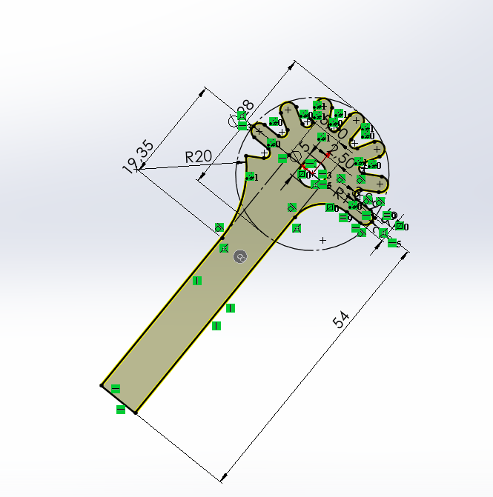

Рисунок 1 – Эскиз детали “Часть ручки штопора”

3D Деталь созданная на основе эскиза представлена на рисунке 2.

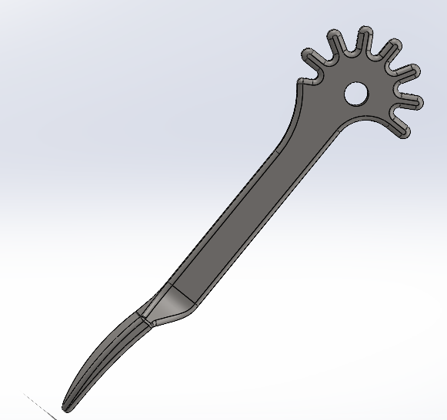

Рисунок 2 – 3D Деталь созданная на основе эскиза

**Вывод:** в ходе выполнения лабораторной работы изучен графический интерфейс программного продукта *SolidWorks* и основные его возможности, а также создана простая 3D деталь.